- GMIN339 -
Compression d'Images

GAUTHIER Silvère

1) Spread Spectrum

Photo source utilisée tout au long de ce TP :

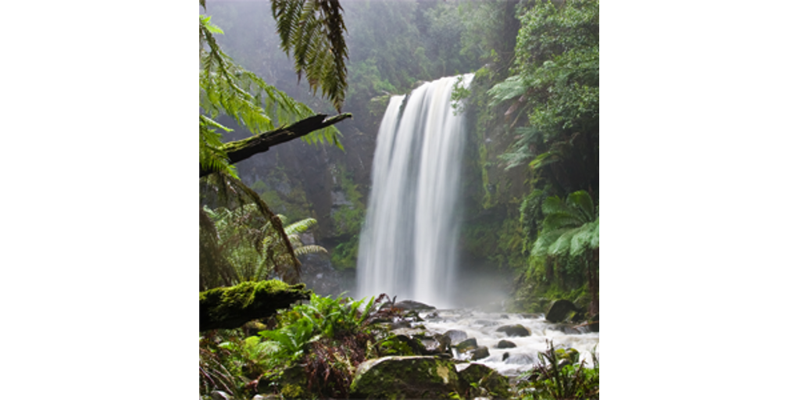
image cascade.ppm (512x512 pixels)

Algorithme :
créer le pattern Wr grâce à la clé et la taille de l'image
pour chaque indice i de pixel de l'image
| si M[i / 8] = 1 //dans la limite de taille(M)
| | Wm ← Wr[i]
| sinon
| | Wm ← -Wr[i]
| fin si
| Cw ← Co + alpha * Wm
fin pour

On insère un mot de 8 bits ("01001110") dans l'image grâce à une clé de 8 bits ("01010101").

On obtient un PSNR de 44.0077 pour un alpha de 8 pour cette image.
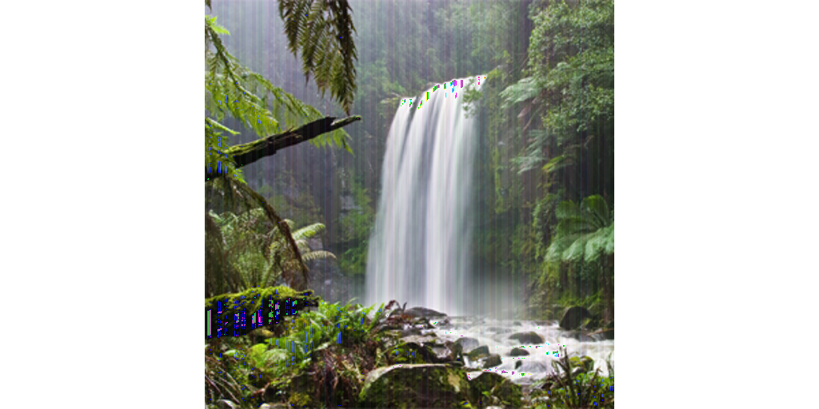
image cascade.ppm avec message inséré avec alpha = 8

Algorithme :
pour chaque indice i de pixel de l'image par pas de 8
| lc ← Corrélation entre les pixels de i à i+8 de Wr et de Cwn
| si lc > TauxLC
| | M[i / 8] = 1 //dans la limite de taille(M)
| sinon si lc < -TauxLC
| | M[i / 8] = 0 //dans la limite de taille(M)
| sinon
| | M[i / 8] = NO_MARK //dans la limite de taille(M)
| fin si
fin pour
retourner M

On récupère alors un mot de 8 bits ("01001110") dans l'image grâce au pattern Wr.

Puisque l'on considère ici une image sans bruit et non attaquée, le taux d'erreur binaire est de 0.
Donc le rapport TEB / PSNR sera toujours égal à 0.

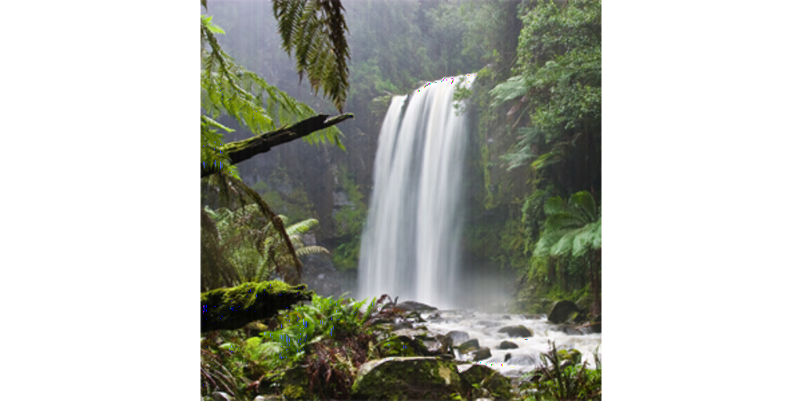
image cascade.ppm avec message inséré avec alpha = 3, PSNR = 59

